INQUINAMENTO AMBIENTALE E SALUTE

Patrizia Gentilini

Recentissimi studi, pubblicati rispettivamente sul numero di ottobre di Diabetes care ed Environmental Health Perspectives, riportano in prima linea l’importanza dell’inquinamento ambientale ed i gravissimi effetti che esso comporta per la salute umana. Ai rischi, ormai assodati ed universalmente accettati dalla comunità scientifica, che l’inquinamento atmosferico comporta per le malattie cardiache e polmonari, si aggiungono infatti ora anche quelli che due recentissime ricerche rivelano: vivere in città inquinate aumenta notevolmente il rischio di ammalarsi di diabete e di contrarre il cancro alla mammella.
DIABETE E POLVERI SOTTILI
Per quanto attiene il diabete gli studiosi (1) hanno incrociato i dati sui livelli di inquinanti presenti nell’aria e sulla diffusione del diabete nelle diverse contee degli Stati Uniti forniti da fonti di indubbia affidabilità quali l’Agenzia per la Protezione Ambientale (Environmental Protection Agency - EPA) e i Centers for Disease Control and Prevention (Cdc). L’inquinante preso in considerazione sono state le polveri sottili, nello specifico quelle più piccole (il PM2,5, cioè quel complesso di particelle di dimensioni inferiori a 2,5 milionesimi di millimetro). Dalla ricerca emerge che per ogni incremento di 10 microgrammi per metro cubo di PM2,5 su una popolazione di 1 milione di persone si può registrare un aumento di 10 mila diagnosi di diabete, pari a un aumento della prevalenza totale del diabete dell’1 per cento. Anche se non si dispongono di dati individuali e non si può perciò dimostrare la causalità, né si può sapere esattamente quale sia il meccanismo che porta queste persone a sviluppare il diabete, uno degli Autori, il Dott John Brownstein afferma: «risulta chiaro in tutti i nostri modelli che l’inquinamento è un forte predittore della malattia». Da questo studio emerge inoltre un dato ancor più interessante in termini di salute pubblica, e cioè che non è necessario che gli inquinanti presenti nell’aria siano in quantità "esagerate", cioè oltre i limiti stabiliti dalla legge: anche nelle città "normalmente" inquinate da auto o industrie il rischio di diabete si alza! A proposito di “limiti di legge” credo comunque sia interessante vedere cosa succede in Italia (Tab 1) e notare le migliaia di chilogrammi ( quindi tonnellate!) di inquinanti - di cui molti cancerogeni certi per l’uomo - immessi in aria ed acqua nel nostro paese in un solo anno “a norma di legge”. Tali dati provengono dall’Inventario Nazionale delle Emissioni, che, si badi bene, registra solo le emissioni dei “grandi impianti” ovvero quelle prodotte da insediamenti industriali /energetici di particolare rilievo. E’ bene ricordare che Arsenico, Cadmio, Cromo, Nichel, Benzene, Diossina sono cancerogeni certi per l’uomo, per i quali non esistono valori soglia, ovvero limiti di sicurezza per la salute umana. Non va inoltre dimenticato che si tratta di composti stabili e persistenti che si accumulano nel nostro habitat e che di fatto si ritrovano poi nel nostro stesso organismo, passando dalla madre al feto e nello stesso latte materno.

TABELLA 1
ALCUNI DEGLI INQUINANTI IMMESSI IN ARIA ED ACQUA IN ITALIA NEL 2005
(dal registro nazionale INES)

Inquinanti ad azione cancerogena | Unità  misura | Emissioni  in aria | Emissioni  in acqua | Emissioni  totali
Arsenico (As) e composti | kg/a | 1981,3 | 6035,3 | 8016,6
Cadmio (Cd) e composti | kg/a | 825,5 | 2207,5 | 3033,0
Cromo (Cr) e composti | kg/a | 11063,5 | 128963,1 | 140026,6
Nichel (Ni) e composti | kg/a | 37247,3 | 43365,8 | 80613,1
Benzene, toluene, etilbenzene, xileni (BTEX) | kg/a | 540499,6* | 175067,8 | 715567,4
Mercurio (Hg) e composti | kg/a | 2821,2 | 1065,9 | 3887,1
Piombo (Pb) e composti | kg/a | 97063,6 | 17903,5 | 114967,1
Diossine (PCDD) + furani (PCDF) | g/a | 103,0 | ----- | 103,0
* solo benzene

BIOSSIDO DI AZOTO E CANCRO ALLA MAMMELLA
Questa volta l’inquinante misurato dai ricercatori della McGill University è stato il biossido di azoto (NO2), agente strettamente associato al traffico di autoveicoli e in generale ai processi di combustione. Tale studio (2) ha evidenziato un aumento del rischio di sviluppare cancro al seno per le donne che vivono in luoghi in cui l’aria è particolarmente ricca di questo inquinante. Lo studio è stato condotto in quartieri della città di Montreal per un totale di circa 800 donne. I risultati dello studio hanno evidenziato che « il rischio di cancro al seno aumenta di circa il 25 per cento per ogni aumento di 5 parti per miliardo di NO2. In pratica, ha concluso uno degli Autore, M S Goldberg, «per le donne che vivono nelle aree con i più alti livelli di inquinamento il rischio di sviluppare il cancro al seno è quasi doppio rispetto a quelle che vivono nelle aree meno inquinate». La foto dal satellite ( Fig. 1) ci indica che la Pianura Padana, dove noi viviamo, è purtroppo una delle 5 aree più inquinate del pianeta per quanto attiene questo inquinante e ciò è - sappiamo bene - dovuto sia alla concentrazioni di attività umane che alle particolari condizioni orogeografiche che fanno della pianura Padana un enorme catino senza ricambio di aria. Il semplice, comune buon senso vorrebbe che, anche per questa sola ragione, si riducessero quanto più possibile le combustioni ed i processi di incenerimento in generale, a cominciare da quelli totalmente evitabili quali l’incenerimento dei rifiuti.
FIG. 1
CONCENTRAZIONE DEGLI OSSIDI DI AZOTO (NO2)
(LE AREE ROSSO SCURE SONO QUELLE DI MAGGIOR CONCENTRAZIONE)
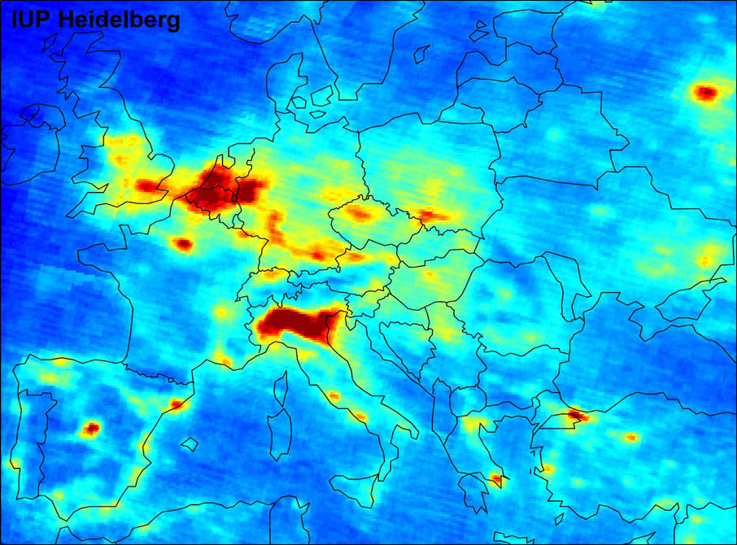

CONCLUSIONI
Le profonde modificazioni associate all’industrializzazione ed al modello di vita occidentale sono ormai sotto gli occhi di tutti: urbanizzazione, trasporti, produzione/consumo di energia, telecomunicazioni, agricoltura intensiva, hanno radicalmente cambiato il nostro habitat, accompagnandosi ad un indubbio miglioramento dell’attesa di vita che, nei paesi occidentali, è passata dai 40 anni agli inizi del 1900 agli oltre 80 anni di oggi, ed è ascrivibile alle migliorate condizioni di vita, igiene, nutrizione.
Tuttavia, accanto a questi cambiamenti, assistiamo anche ad una crescente incidenza non solo di patologie cronico/degenerative, neurologiche, cardiovascolari, endocrino-metaboliche, tumorali, ma anche di disordini riproduttivi, respiratori, neuropsichici che colpiscono sempre più diffusamente le popolazioni e rischiano di vanificare i risultati positivi raggiunti. Tutto ciò comporta infatti non solo un crescente “carico” di sofferenza umana ma anche un peso economico sempre maggiore ed ormai difficilmente sostenibile per i costi sanitari ed assistenziali a ciò correlati.
Se pensiamo che le dosi di farmaci di Classe A assunti giornalmente da 1000 persone (DDD) sono aumentate dal 2000 al 2009 del 60% (sono infatti passate da 581 a 924 dosi giornaliere ogni 1000 abitanti), non vi è dubbio che ci stiamo trasformando in un esercito di malati cronici che non sa più cosa sia la Salute!
Per quanto riguarda il cancro poi l’incidenza complessiva della malattia è in crescita in tutto il mondo: si stima che dal 1990 essa sia cresciuta del 19%, con un incremento che riguarda soprattutto i paesi in via di sviluppo. Per quanto attiene l’Italia l’incidenza dei tumori, nel loro complesso, misurata con i tassi standardizzati ( quindi depurata del fattore invecchiamento) è in crescita sia fra gli uomini che fra le donne e la probabilità di ricevere una diagnosi di cancro nell’arco della vita (0-84 anni) in Italia è oggi 1:2 sia per i maschi che per le femmine. In particolare sono in aumento forme tumorali quali quelle a testicolo, tiroide, mammella, colon retto, prostata, cute (melanoma) difficilmente correlabili ai fattori di rischio comunemente invocati (tabagismo, mancato esercizio fisico, obesità, dieta).
Il dato che però deve maggiormente far riflettere è l’aumento di cancro anche fra adolescenti e bambini: fra 0 a 14 anni si è registrato, nel nostro paese, nel periodo 1988-2002, un aumento medio percentuale annuo di incidenza per tutti i tumori del 2%, quasi doppio rispetto alla media europea che è dell’1.1%; nei primi 12 mesi di vita l’incremento annuo è addirittura del +3.2%. Fra le neoplasie (0-14 anni) in cui si registra il maggior incremento in Italia vs Europa vi sono i linfomi
(+ 4.6% vs + 0.6%) e le leucemie (+1.6% vs + 0.6% ) (3). Questi andamenti, non spiegabili né con stili di vita né con miglioramenti diagnostici, devono indurci a riflettere sul rischio rappresentato dalla crescente esposizione dell’infanzia ad agenti tossici, mutageni e cancerogeni presenti ormai stabilmente nel nostro habitat( aria, acqua, ambiente di vita).
Purtroppo siamo molto indietro nella tutela della salute e se è ormai chiaro che i “limiti di legge” non tutelano nessuno e tanto meno i bambini, è ancor più sconvolgente che notizie come quella relativa a un Decreto di Legge (Legge n.155 del 13/8/2010) con cui è stato posticipato al 31 dic. 2012 il divieto di superamento del livello di un nanogrammo a metro cubo per il benzo(a)pirene, cancerogeno certo per l’uomo, passino sotto totale silenzio. E comunque, anche dopo il 31 dicembre 2012 non ci sarà da stare tranquilli perché - recita sempre il suddetto decreto- l’obiettivo di 1 nanogrammo al metro cubo dovrà essere osservato purchè ciò non comporti costi sproporzionati ! Solo le associazioni dei Pediatri sono insorte con comunicati stampa contro tale provvedimento senza che comunque questo abbia trovato eco nei media ed in tanti ci chiediamo quale è il carico di malattie e sofferenza che si deve raggiungere perché il costo per porvi rimedio sia proporzionato?
Davvero la salute – e soprattutto quella dei bambini - è l’ultima cosa cui pensare?

Bibliografia

- Association between fine particulate matter and diabetes prevalence in the U.S. Pearson JF, Bachireddy C, Shymprasad S, Goldfine AB, Brownstein JS diabetes Care 2010 ; 33 (10): 2196-201

- Postmenopausal breast cancer is associated with exposure to traffic-related air pollution in Montreal, Canada: a case control study. Crouse DL, Goldberg MS, ross NA. Chen H, Labreche F Environ Health Perspec 2010 Oct 6

- Tumori infantili Anno 32 (2) Epidemiol Prev suppl 2 pag 24-26, 2008

Forlì 8 novembre 2010

